**TASK RELASI DATABASE**

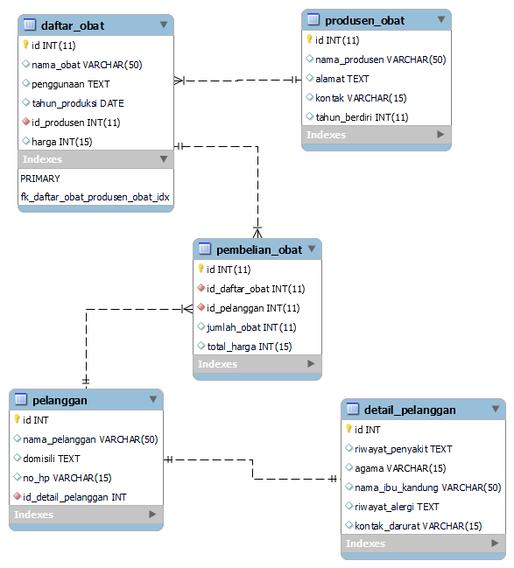

**Many to Many**

**One to One**

**One to Many**

Dalam database apotek_edu ini terdapat 3 jenis relasi data, yaitu:

* One to one
* One to many
* Many to many

Relasi antara tabel **daftar_obat** dan **produsen**_obat merupakan relasi **One to Many** karena satu produsen dapat memproduksi lebih dari satu obat-obatan.

Relasi antara tabel **pelanggan** dengan tabel **detail_pelangan** merupakan relasi **One to One** karena satu pelanggan hanya bisa memiliki satu data detail_pelanggan.

Relasi antara tabel **daftar_obat** dengan tabel **pelanggan** yang diperantarai tabel **pembelian_obat** sebagai tabel **pivot** merupakan relasi **Many to Many** karena satu pelanggan dapat membeli lebih dari satu obat, begitu juga satu obat dapat dibeli oleh lebih dari satu pelanggan.